ПОКЛОНИМСЯ ВЕЛИКИМ ТЕМ ГОДАМ, ПОКЛОНИМСЯ ВЕТЕРАНАМ ЗЕМЛЯКАМ.

Нет в Сибири ни одного селения, где не жили бы люди, чьих сердец не коснулось бы пламя войны Не обошла стороной война и наш Майский район. Шел 1941-й год. Еще мчались на взмыленных лошадях посыльные на поля, таежные деляны и в отдаленные деревни, а в тыл с фронта уже шли первые похоронки. Почти тысяча жителей Майского района служила перед началом войны в рядах Красной Армии. В составе передовых частей эти бойцы и приняли на себя первый внезапный удар сильного, до зубов вооруженного противника. 23 нюня 1941. Началась мобилизация в районе. На фронт был призван весь приписной состав 119-й Красноярской стрелковой дивизии. А накануне на золотых приисках, располагавшихся на самом юге района, свыше 300 мужчин призывного возраста, после короткого митинга, не дожидаясь получения повесток, отправились пешком в райцентр, в военкомат. Быстро редело мужское население. Воинские эшелоны увозили со ст.Камарчага на запад все новые и новые согни наших земляков. За годы ВОВ из Манского района ушло на фронт свыше 8 тысяч человек и каждый третий из них не вернулся. Везде воевали манцы и дрались храбро. Больше всего полегло наших земляков в Тверской, Смоленской, Калужской, Новгородской и Ленинградской областях. За героизм свыше 2600 человек удостоены боевых наград. Самоотверженно трудились люди и в тылу. Сотни мужчин района непризывного возраста были направлены в строительные батальоны, а многие девушки и подростки уехали работать на оборонные предприятия Красноярска. Основная тяжесть работ на полях, на заготовке и сплаве леса также легла на плечи женщин и подростков. По-ударному трудилась женская тракторная бригада Шалинской МТС. В районе добывали пушнину, золото. Работали под лозунгом: «Все для фронта, все для Победы!»
У нас в районе располагался эвакуированный из-под г.Житомира эвакогоспиталь .№2033. 277 раненных после излечения снова вернулись в строй. С августа 1941 и до конца войны в районе шел сбор средств в фонд обороны. И в том, что долгожданная Победа, наконец, пришла, немалый вклад манцев.

А мне хотелось бы рассказать о своих земляках, тех, кто ушел на фронт из нашей маленькой деревни Верхняя Есауловка.

«ГЕРОИ – ЗЕМЛЯКИ»

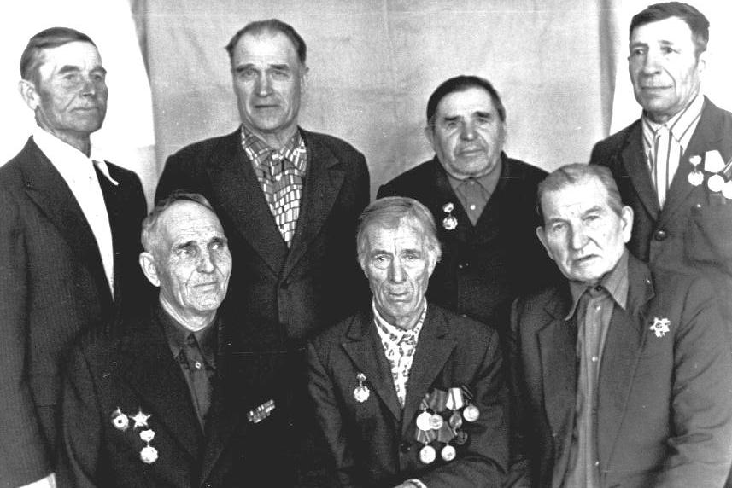
«ДЛЯ СЛАВЫ МЕРТВЫХ НЕТ»

Артемьев Иван Абрамович
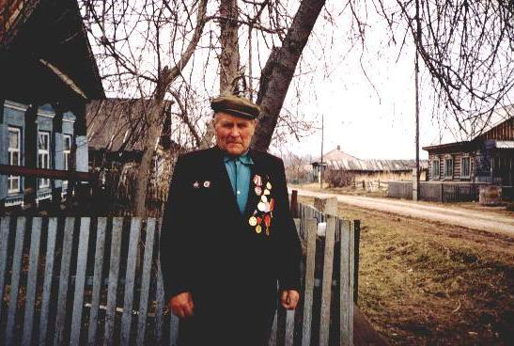
Иван Абрамович родился 20 января 1924 г. В д. Верх – Есауловка Манского района Красноярского края.
На фронт попал в 1942 г. На Северо – Западный фронт, г. Старая Русса. Затем в 11943 г. Перебросили на Курскую дугу. А с 15 июня пошли наши войска в наступление, попал в полевой госпиталь ( ранение в голову и ногу ). После госпиталя попал в автоучебный полк «204 автобат» 24 июня 1944 г. переправили на Белорусское направление ( прорыв на Бобруйск ), освободили Белоруссию и Польшу. 19 октября 1944 г. тяжело ранило в Польше, лежал в госпитале Белосток, а оттуда отправили в г. Чита, затем в г. Алма – Ата. 2 октября комиссовали, вернулся домой. Работал трактористом. Награды: медаль за боевые заслуги; Орден Отечественной войны; Орден Красного Знамени.

Васильев Николай Гурьянович
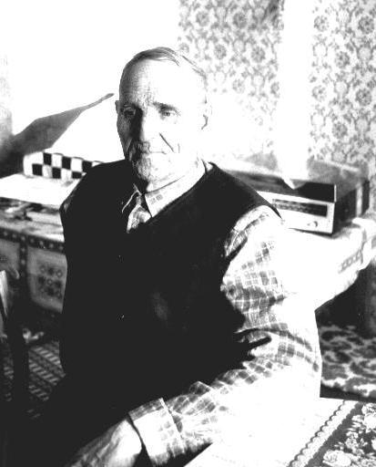
Васильев Н. Г. родился в д. В – Есауловка 6 января 1926 года. Свой боевой путь он начал в ноябре 1943 года, но сначала был учебный полк в с. Заозерное. Уже в мае 1944 г. отправили на фронт, попал на Западно – белорусский фронт г. Старая Русса на Псковское направление. Прошел с боями Эстонию, Латвию, Литву, Польшу, Восточную Пруссию, конечный город Данцэг (Гданьск). Это уже конец марта 1945 г. 6 апреля был ранен. Попал в Гороховецкий эвакогоспиталь. Домой вернулся 22 июня 1945г. Николай Гурьянович имеет награды, так за взятие города Тарту получил медаль «За отвагу». За город Эльбинг награжден орденом «Красной звезды», который вручен Николаю Гурьяновичу только в 1974 году. За город Данцэг орденом отечественной войны 1 степени». Имеет благодарности:
- Приказ 271. Благодарность от товарища Сталина за участие в овладении городом Эльбинг – мощным опорным пунктом обороны немцев на подступах к Данцэгской бухте в Восточной Пруссии.
- За участие в боях по освобождению города Тарту, Верховным главнокомандующим маршалом Советского Союза И. Сталиным. вам объявлена благодарность. Основание: приказ от 25.08.44г.
- За отличные боевые действия по освобождению Советской Прибалтики от немецких захватчиков, приказами товарища Сталина от 20,22,23 сентября 1944г. Вам трижды объявлена благодарность. Не давайте ни минуты передышки врагу! Добьем немецких захватчиков в Прибалтике!
Николай Гурьянович имеет Почетную грамоту от Манского РК КПСС, удостоверения к юбилейным медалям.
На фронт приехал ефрейтором, в 1944г. присвоено звание гвардии сержанта, заменил убитого командира. Войну закончил командиром расчета противотанкового орудия в звании сержанта.
После войны работал заведующим клубом. Затем счетоводом – кассиром с 1946 – 1969г. потом работал кочегаром в школе – 15 лет. Имеет медаль за доблестный труд и почетную грамоту.

Воробьев Николай Ефимович
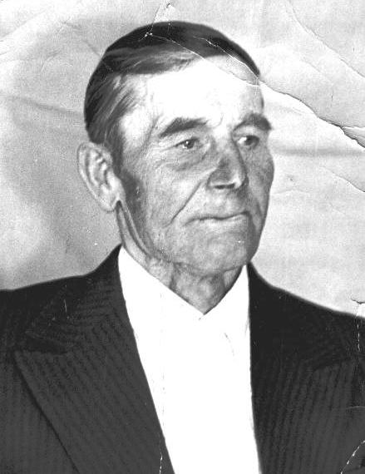
Николай Ефимович родился 20 мая 1920г. в д. Торгинка Майского района. В 1940г. был призван в действующую Армию в пограничные войска – 60 морской пограничный отряд на Камчатке. В сентябре1941г. Их собрали и организовали Сталинградскую дивизию. Доехали до Владивостока. И тут часть дивизии отправили на фронт, а он остался в 58 пограничном отряде охранять границу. 8 – 9 агуста1942г. отряд в составе 30 человек открыли границу для прохождения войск. Был бой, было задание взорвать ДОТ, что они и сделали. Из ДОТа выбили японцев. Возвратились на заставу, поехали освобождать Манчжурию. Дошли с боями до Мудодзяна. Оттуда вернули их на границу. Николай Ефимович прослужил в Армии до 1947г. Вернувшись домой, стал работать бригадиром полеводческой бригады. В 1948г. стал председателем колхоза «Строитель социализма» до 1959 года. Колхоз присоединили к Первоманску и он стал управляющим отделения. В 1962г. по решению бюро райкома его перевели председателем совхоза «За мир» в д. Верх – Есауловка. В 1969 году, когда организовался совхоз «Красный октябрь». Стал управляющим отделения до 1972 года. Потом работал в ПМК. С 1980г. персональный пенсионер.
Награды: медаль «За Победу над Японией»; медаль «За Победу над Германией»; юбилейные медали.
Трудовые награды: орден «Трудового Красного Знамени»; медаль «За поднятие целины»

Глухих Михаил Андреевич
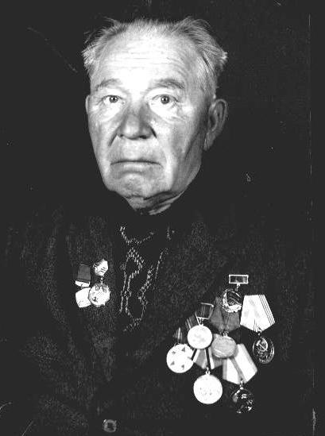
Михаил Андреевич родился 8 ноября 1911г. в д. Верх – Есауловка Майского район. В армию взяли 19 мая 1941г. — 119 стрелковая дивизия, потом она стала 17 гвардейская. Дивизия формировалась в г.Уяре. Вначале школа радистов, а до войны окончил школу младших командиров. Переквалифицирован в разведку, служил в пом.ком.взвод разведки. Был на Центральном фронте. 16 ноября 1941г. под Смоленском, в боях за город Медный получил ранение и контузию. 6 месяцев лежал в госпитале г. Казань, г. Иваново. После госпиталя комиссовали и дали 11 группу.
После войны работал зам. Управляющего а заготконторе с. Шало. Через исполком райсовета забрали а Баджейский ОРС зав. Оптовой базой. После ОРСа был избран председателем Сельского Совета 1950 – 1960г. д. В – Есауловка, потом стал председателем колхоза 1955 – 1960г. д. Сосновка. После ухода на пенсию работал зав. Складом, отработал 10 лет, а потом 12 лет – сборщиком.
Награды: медаль за боевые заслуги; орден «Отечественной войны 1 степени» и юбилейные награды.
За трудовые заслуги: знак «Победитель соц. Соревнования»; По решению бюро райисполкома, когда работал с 1955 – 1960г.г. председателем колхоза в д.Сосновка, входил в число 30 тысячников.

Донзаленко Ефим Демьянович
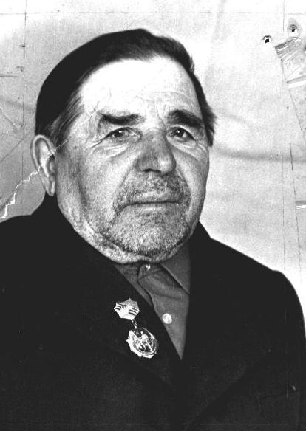
Ефим Демьянович, когда началась война ушел на фронт и воевал
пехотинцем. Было тяжелое ранение под Смоленском. Пострадали обе руки и ноги. Находился долгое время в госпитале. После выздоровления снова встал в строй. Войну закончил на Востоке, в Японии.
Награды: медаль «За Победу над Германией»; юбилейные медали.

Дударьков Иван Семенович
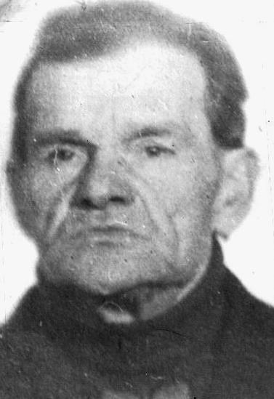
Иван Семенович родился 23 февраля 1923г. В г. Орша Витебской области. В 1928г. переехал в д.Белогорка Манского района. В начале1942г. отправили на фронт-Второй Белорусский фронт. Был минометчиком. Первое ранение в плечо на реке Прут. Лежал в госпитале в Мичуринске. Затем в том же направлении пошли на Польшу. Был в стелковой части-связистом. На переправе реки Неман в 1944г. получил ранение в живот. Попал в госпиталь г. Бийск, пролежал 6 месяцев. В 1945г. Комиссовали и вернулся домой. Работал в животноводстве в д. В – Есауловка

Кобаненко Алексей Фролович
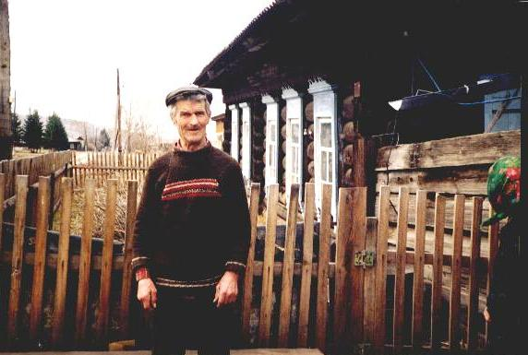
Алексей Фролович родился 23 апреля 1919г. В д.Ново - Васильевка Майского района. В 1939г. Был призван в действующую армию. Попал на Восток в стрелковый полк. В феврале 1942 г. отправили на фронт на передовую. В селе Демндово под Ленинградом получил ранение. Отлежал 6 месяцев в госпитале г.Ишим Омской области. После госпиталя попал в Армию под командованием маршала Жукова. Брали с боями Мало — Климятено, его опять ранило и опять был госпиталь во Львове, пролежал 3 месяца. После госпиталя отправили в танковую школу на 6 месяцев в г.Пятигорск. Потом в Нижнем Тагиле получили танки и отправили в Восточную Пруссию. На границе Чехославакии получил ранение О конце войны узнал в госпитале (Грузия). В августе 1945г. Вернулся домой. Стал работать кузнецом до 1965г. В 1965г. уехал в Кияй, где 22 года отработал дояром и 3 года кузнецом. В 1983г. переехал в д. В – Есауловка и еще три года работал кузнецом.
Награды: медаль «За доблестный труд»; медаль «Ветеран труда».

Кирюнников Василий Михайлович
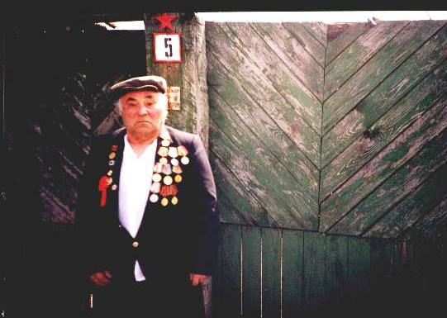
Василий Михайлович в возрасте 17 лет в ноябре 1943г. пошел на войну, воевал на 3-м Белорусском фронте, в составе 398 стрелкового полка, был минометчиком. Прошел Белоруссию. До Германии дойти не пришлось, т.к. в 1944г. при освобождении Вильнюса был тяжело ранен. Посла излечения вернулся домой. Имеет боевые награды.

Коробанько Александр Ильич
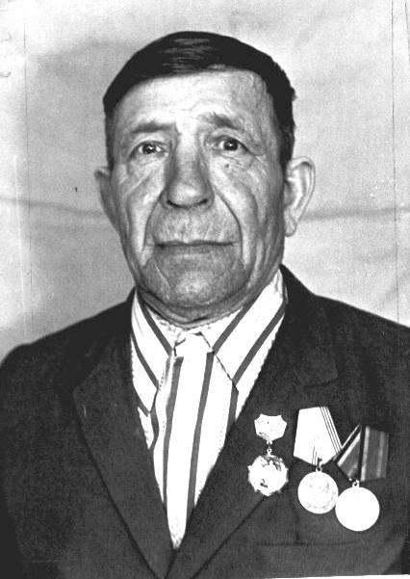
Александр Ильич родился 29 мая 1918г. в д.Н-Александровка Манского района. В октябре 1938г. забрали в кадровые войска, в ноябре 1940 г. вернулся. Уже 25 июня 1941 г. забрали в г Красноярск, где формировалась часть. Попал на фронт в 1941г. под Москву в Артеллерийский дивизион – 1000. Защитник Москвы ст. Гореловка до августа 1942г. В августе 1942 г. ранило, контузив, попал в Новосибирский госпиталь. В 1943г. в конце июля отправили на Восток. Попал на озеро Хасан – оккупировались, сформировали стрелковую 176 гвардейскую артеллерийскую дивизию. В 1945г. в июле начали наступление дошел до Порт – Артура, разбили японцев. Затем продолжал там служить до конца 1946г.

Кутяев Григорий Петрович
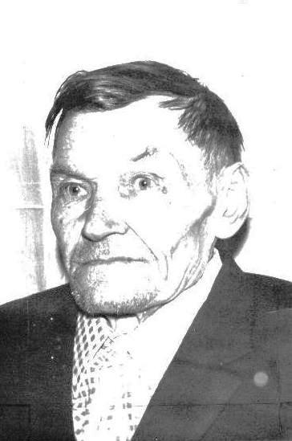
Григорий Петрович в октябре 1940 г. был призван в армию, служил в Уссурийском крае в 639-стрелковом полку. С первых дней войны полк перебросили в район Манчжурии. В феврале 1945г. попал шофером в сформированную 543 отдельную автороту. Домой вернулся в мае 1946г.
Награды: медаль «За Победу»; юбилейные награды.

Левин Дмитрий Николаевич
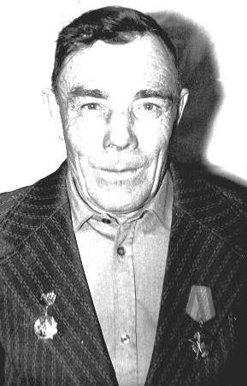
Дмитрий Николаевич родился 7 ноября 1924г. в д. Верх – Есауловка. В августе 1942г. попал в Москву, его направили во второе Краснознаменное артеллерийское училище. Когда здание училища разбомбили, его отправили на завод «Красный пролетарий», затем попал в октябре 1942г. на Сталинградский фронт в ОГМД (отдельный гвардейский минометный дивизион «катюши»). Сталинградская группировка в феврале закончилась, их отправили на переформирование в г. Москву. 1943г. Ленинградский фронт – прорыв блокады – РГК (резерв главного командования). После Ленинграда попал на Курскую дугу под город Чернь. Под городом Сарапу получил ранение, после госпиталя попал в школу АИР (засечка батареи противника по звуку). Потом был 11 Белорусский фронт. Шел от Нарвы, Рига, Вильнюс, Пярну, Восточная Пруссия до г. Росток. Это было 4 мая 1945г, где соединились с войсками Английской и Американской армии. До 6 июня добивал немецкие группировки, которые оставались в тылу. На острове Рюгин г. Засниц было ранение в голову (сотрясение). Лежал в немецком госпитале. После госпиталя в августе отправили в Польшу, там начинался переворот. До 1947г. служил в Польше, затем вернулся домой. С 1947г. работал бригадиром полеводства, затем трактористом, затем бригадиром в МТС.
Награды: орден «Отечественной войны 11 степени»; медаль «За отвагу»; медаль «За Победу над Германией»; медаль «За Победу Сталинграда»; юбилейные награды.
Трудовые награды: медаль «За доблестный труд»; медаль «За освоении целины»; орден «Октябрьской революции».

Нестеренко Федор Дмитриевич
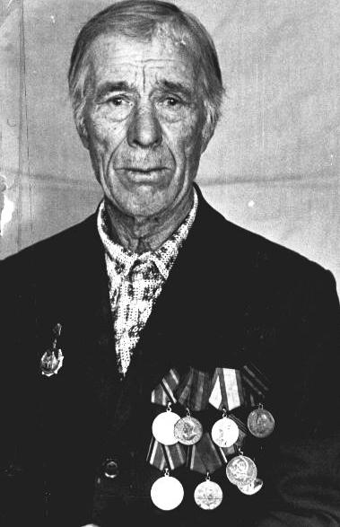
Федор Дмитриевич был мобилизован и направлен на южный фронт. Прошел всю войну в составе 747 стрелкового полка. На фронте был пулеметчиком. В боях был ранен несколько раз. Отличился, взяв в плен двух немцев.
Награды: орден «Великой Отечественной войны»; медаль «За победу над Германией»; медаль «За доблестный труд в Великой Отечественной войне 1941 – 1945г.»; юбилейные награды.
Трудовые награды: медаль «Ветеран труда».

Седнев Иван Петрович
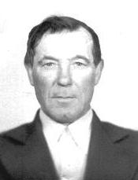
Иван Петрович родился 12 марта 1927г. В деревне Кубеинка Манского района. В военное время получал бронь, но в 1944 г. пошел на фронт добровольцем, чтобы отомстить врагу за погибшего отца. Был направлен в Красноярск, в школу младших командиров, после окончания которой принял участие в сражениях на Востоке, против империалистической мелитаристской Японии. Прослужил в Армии 7 лет и 8 месяцев. Только в 1951 году после мобилизации вернулся домой в деревню Коноплянку.
За отличные боевые действия по разгрому японских империалистов в августе 1945г. Приказом Верховного Главнокомандующего Генералиссимуса Советского Союза Сталиным № 372 от 23 августа 1945 г. Объявлена благодарность.
Награды: орден «Отечественной войны 11 степени»; медаль «За победу над Японией»; юбилейные награды.
Трудовые награды: медаль «Ветеран труда».

Сысоев Дмитрий Васильевич
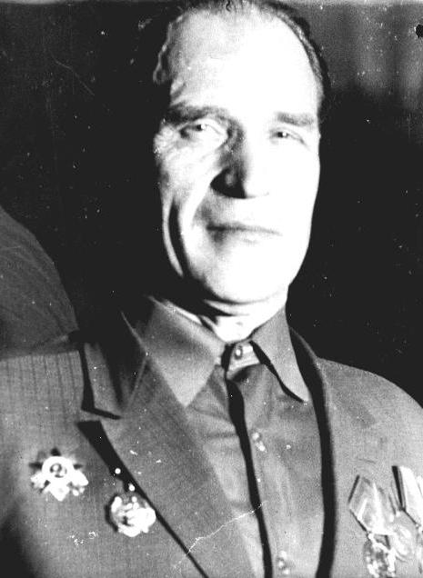
Дмитрий Васильевич родился 10 ноября 1922г. в д. Верх - Есауловка Майского района. В 1941г. 4 октября забрали на фронт, формировали в Абакане. В ноябре повезли на Волховский фронт г.Волховстрой. Был ранен, отправили на Урал и 6 месяцев пролежал в госпитале в г.Перво-Уральске Свердловской области. После госпиталя в 1943 попал на Второй Украинский фронт на Брянское направление. До Брянска не дошел, получил ранение. Лежал в Казанском госпитале, затем его отправили в Сибирь. Между Новосибирском и Омском произошло крушение поезда. Завезли в Кемерово. Затем в г.Томск на протезирование. В ноябре 1944г. Вернулся домой; комиссовали - инвалид Отечественной войны 11 группы. Вначале работал разнорабочим, скотником, кузнецом, возил почту.
Дмитрий Васильевич еще в 1942 г. За взятие Волхова был представлен к награде, но только 15 ноября 1977 г. Был вручен орден «Великой войны 11 степени».

Чечевицын Николай Федорович
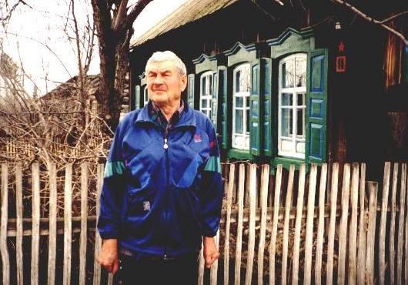
Николай Федорович родился 18 декабря 1926 г. в д. Верх-Есауловка. Осенью 1943г. взяли на обучение в г.Канск для прохождения воинской службы. В мае 1944г. попал на 3-й Белорусский фронт, в Красный Бор в противотанковый дивизион. Прошел с боями Белоруссию, Орту, Польшу, Восточную Пруссию, Литву. В Литве на Прусской границе получил ранение. Затем 6 месяцев провел в госпитале г.Каунас, затем 2 месяца в Москве и 2 месяца в Иркутске. Комиссовали в январе 1945г. Домой вернулся и стал работать в тракторной бригаде учетником.
Награды: медаль «За победу над Германией»; юбилейные медали.

Корнеев Давыд Кондратьевич
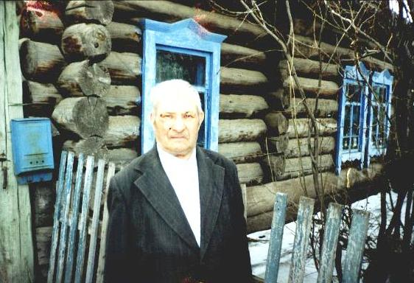
Давыд Кондратьевич 10сентября1941г. был призван в армию, окончил полковую школу в г.Канск, получил звание младшего сержанта. Уехал на фронт разведчиком. Попал под Ворошилов град, на южный фронт. В 1942г. было тяжелое время, отступал через Кубань, Ставрополь до самого Эльбруса. В 1943г. перебросили на Волховский фронт. Участвовал в снятии блокады Ленинграда. 23 января 1943г. получил первое ранение, потом опять воевал на Волховском фронте. Имеет шесть ранений. Победу встретил в Прибалтике.
Награды: орден «Славы 111 степени»; медаль «За боевые заслуги»; медаль «За победу над Германией»; юбилейные награды.

Криволуцкий Николай Ефримович
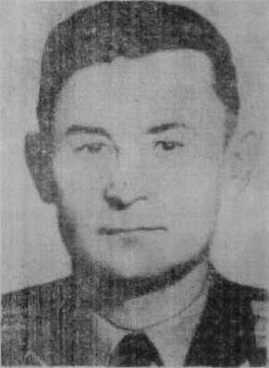
Родился 18 декабря 1922 г. в деревне Верхняя Есауловка Манского района Красноярского края. Из крестьян. Русский. Член КПСС с 1946 г. Окончил два курса финансово-экономического техникума и аэроклуб. В 1940 г. призван в Красную Армию Красноярским ГВК и направлен в Омскую военную авиационную школу пилотов, после окончания которой служил в ней летчиком-инструктором. На фронтах Великой Отечественной войны с августа 1943 года. Гвардии лейтенант, летчик 98-го гвардейского отдельного разведывательного авиационного полка Главного командования ВВС Красной Армии. К концу войны совершил 120 боевых вылетов на воздушную разведку военных объектов и войск противника в его глубоком тылу. Звание Героя Советского Союза присвоено Указом Президиума Верховного Совета СССР от 15 мая 1946 года. После войны продолжал службу в ВВС. В 1947 г. окончил среднюю школу в 1954 г.— Военно-воздушную академию. Работал в центральном аппарате Министерства обороны СССР. С 1975 г. — в гражданской авиации. Награжден орденом Ленина, двумя орденами Красного Знамени, тремя орденами Отечественной войны 1-й степени, орденом Отечественной войны 2-й степени, орденами Красной Звезды, «За службу Родине в Вооруженных Силах СССР» 3-й степени, «Знак Почета», медалями.
На фронт летчик-инструктор Омской военной школы пилотов Николай Криволуцкий ушел добровольцем. В начале августа 1943 года его» направили в 98-й гвардейский авиационный полк, который; в то время действовал на Центральном фронте. Авиационная часть имела на вооружении самолеты ПЕ-2 — пикирующие бомбардировщики. Они были хорошо вооружены, обладали высокой скоростью и маневренностью. И предназначались не только для нанесения бомбовых ударов, но и для ведения воздушной разведки в глубоком тылу противника, имели специальную фотосъемочную аппаратуру. За штурвал такого самолета и сел Николай Криволуцкий, став воздушным разведчиком. Вести воздушную разведку в глубоком тылу противника — дело сложное и опасное. Самолет-разведчик летал на боевые задания один, без прикрытия своими истребителями, в дневное время, в любую погоду. Почти каждый раз ему приходилось пробиваться сквозь зенитный огонь противника. А нередко — встречаться в воздухе с вражескими истребителями. Таких встреч, воздушных схваток у лейтенанта Криволуцкого было немало. И всякий раз он выходил из них победителем. За время пребывания на фронте Николай Криволуцкий совершил 120 боевых вылетов на дальнюю аэрофоторазведку коммуникаций, войск и техники противника. Он участвовал в боях в районе Львова, поддерживал с воздуха наши наземные войска при форсировании ими Вислы, Одера, Шпрее и Эльбы, штурмовал Берлин. Им были неоднократно сфотографированы и разведаны железнодорожные узлы Кракова, Лодзи, Катовице, Бреслау (Вроцлав, ПНР), Праги, Дрездена, Берлина... За время боевой разведывательной работы лейтенант Криволуцкий заснял более тридцати тысяч квадратных километров вражеской территории. Им сделано 206 фото-фильмов, которые дали возможность выявить 97 аэродромов противника, 32 командных пункта и узла связи, 54 военных склада, тысячи единиц различной военной техники. Он сбросил в тылы противника более двух с половиной миллионов листовок. В летной книжке отважного летчика нет записей о лично им уничтоженных вражеских самолетах, танках, автомашинах, железнодорожных эшелонах. Он не сбрасывал на 'противника бомбы и не стрелял из пушек. Но каждая доставленная им фотопленка после ее дешифровки ложилась на карты командования конкретными сведениями о системе обороны противника, численности его войск, расположении военных объектов. И это был его, лейтенанта; Криволуцкого, личный вклад в разгром врага, в грядущую победу.

Левшов Евдоким Васильевич
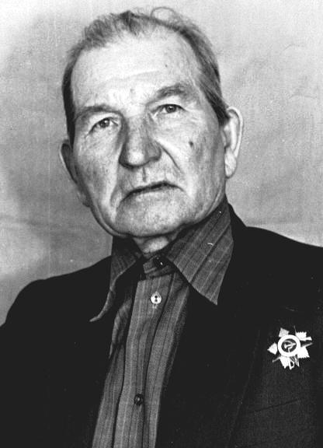
Евдоким Васильевич родился 26 июля в д. Сосновка Манского района Красноярского края. Перед началом войны был председателем Сельского Совета и на начало войны у него была брань. Но уже 15 августа 1941г. попал на сборный пункт и по месяцу пробыл вначале в г.Уяре, а затем был в г.Канск. В октябре месяце отправили на курсы политруков в Красноярск – по 15.01.1942г. запасная бригада. Затем работал политруком в Алтайском, а потом в Новосибирском Военном округе (СИБВО). В 1943г. зимой попал в Днепропетровское училище артеллеристов (эвакуированное в город Томск). В конце 1943г. перевели в 27 полк в г.Барнаул, переучивали на политруков, командиров до августа 1944г. затем был 3 – й Белорусский фронт – был командиром взвода. После того как убило генерала армии Черниховского, их взвод передали в армию Конева. Это было под Кенигсбергом – это был Первый Украинский фронт. Их перебросили на Шпрею, в центральную Германию. С боями шли с юга на Берлин. Но они не дошли до Берлина километров 20, их перебросили на Прагу.
9 мая встретили на границе Чехословакии г.Цетау, до июля жили в Германии. 26 апреля 1946г. демобилизовался. После войны стал председателем колхоза 1952 – 1954г. потом бухгалтером колхоза (до передачи в совхоз). В совхозе работал плотником. Евдоким Васильевич является персональным пенсионерам.
Имеет награды: медаль за взятие Кенигсберга, Берлина;
медаль за Победу над Германией;
Орден «Отечественной войны 1 степени», а также юбилейные награды.

В данной работе я хотела донести и показать то, что пока жива память о героях Великой Отечественной войны и их подвигах, живы и они. Именно они ценой своей жизни несли благополучие и спокойствие своей родине.
И мы как потомки этих героев, обязаны помнить о патриотизме, присущем людям тех лет, о смертельных жертвах, о подвигах своего народа, о геройской славе.
Оксана Васильевна Булова,
заведующая Верхне-Есауловской сельской библиотекой

